المحور 3: مورفولوجيا أعضاء النبات
مورفولوجيا النبات هي علم دراسة التركيب والشكل الخارجي لأعضاء النبات (الجذر، الساق، الأوراق، الأزهار، الثمار) وتحوراتها لأداء وظائف خاصة، وتصنف إلى جهاز خضري
) براعم ،سيقان، أوراق) للنمو والتغذية، وجهاز تكاثري (أزهار، بذور) للتكاثر. تهدف دراسة الشكل الظاهري إلى وصف النباتات بدقة وتحوراتها.
1-دراسة التركيب المورفولوجي للجذر:
الدراسة المورفولوجية للجذر تتناول تركيبه الظاهري، حيث يمثل الجزء النازل للنبات (غالباً تحت التربة) المسؤول عن التثبيت والامتصاص. يتركب الجذر طولياً من أربع مناطق رئيسية: القلنسوة (حماية)، النسيج الإنشائي القمي (نمو)، منطقة الاستطالة (زيادة الطول)، ومنطقة الشعيرات الجذرية (الامتصاص). ينشأ من الجذير، ويتفرع لجذور ثانوية، ويتميز بانعدام العقد والبراعم.
عند فحص الشكل الخارجي للجذر يمكن تمييز خمس مناطق وهي:
- القلنسوة ( Root Cap ):غطاء أبيض اللون لزج يغلف قمة الجذر لحمايته أثناء إختراقه لحبيبات التربة.
- المنطقة النامية ( Growing Region ) أو المرستيم القمي ( Apical Meristem ):طرف الجذر المحاط بالقلنسوة وخلاياه نشطة قابلة للإنقسام بإستمرار فتعمل على نمو الجذر.
- منطقة الإستطالة ( Elongation Region ):تعلو منطقة النمو وهي ملساء وتستطيل خلاياها (الناتجة من من المنطقة النامية ) وتكبر في الحجم فتساعد على تغلغل الجذر.
- منطقة الشعيرات الجذرية ( Root Hairs Region ):تعلو منطقة الإستطالة وتوجد عليها زوائد أنبوبية صغيرة تعمل علي إمتصاص الماء والأملاح الذائبة وتعرف بإسم الشعيرات الجذرية.
- المنطقة الدائمة ( Permanent Region ):تقع هذه المنطقة أعلى منطقة الشعيرات الجذرية وتوجد مساحة جرداء فى بداية هذه المنطقة (نتيجة سقوط الشعيرات الجذرية) وكلما اتجهنا نحو سطح التربة نلاحظ تفرع الجذر بتكون الجذور الثانوية من الجذر
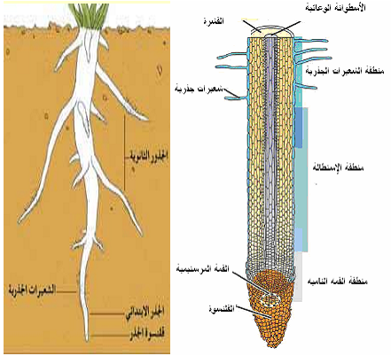
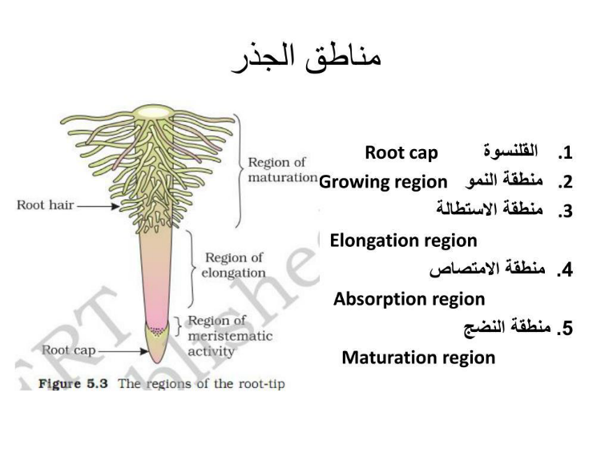
ويقوم الجذر بعدة وظائف فيزيولوجية وميكانيكية أهمها:
- إمتصاص الماء والأملاح المعدنية الذائبة فيه ونقلها إلى الساق.
- تخزين المواد الغذائية في بعض أنواع الجذور كما في البطاطا الحلوة.
- تثبت نتروجين في بعض النباتات فتزيد من خصوبة التربة كما في جذور الفول والحمص.
- تساهم بعض أنواع الجذور في إصطناع بعض المواد العضوية الخاصة التي لا يصنعها الجزء الخضري
- أنواع الجذور وتحوراتها:
تنقسم الجذور بالنسبة لنشأها في النباتات المختلفة إلى مجموعتين أساسيتين هما:
أ-الجذور الوتدية :Racines pivotantes تتميز بمحور رئيسي يعرف بالجذر الوتدي تخرج منه جذور جانبية ومجاميع جذرية أخرى أدق من سابقتها وهكذا، فيتكون مجموع جذري ضخم يغطي إحتياجات النبات ويوجد هذا النوع من الجذور في ثنائيات الفلقة كالفول مثلا، ويمكن للجذر الوتدي عند بعض النباتات أن يلعب دور تخزيني للمواد الغذائية بحيث يتشحم وينتفخ ويتخذ أشكالا مختلفة، فيكون تارة مغزلي كما في الفجل او مخروطي كما في الجزر و متكور كما في اللفت.
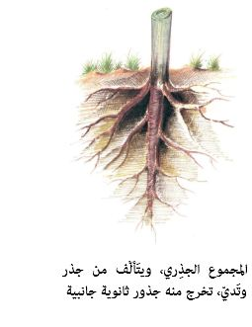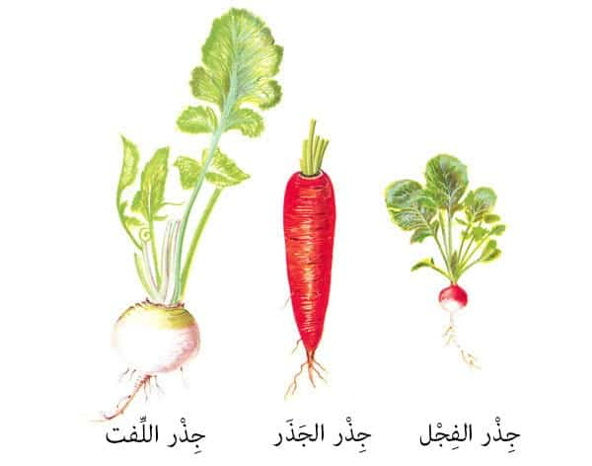
ب- الجذور العرضية :
هي جذور تنشأ من أجزاء غير معتادة في النبات، مثل الساق (سواء كانت أرضية أو هوائية) أو الأوراق أو العقل، بدلاً من الجذير الجنيني. تعمل هذه الجذور على تثبيت النبات، امتصاص الماء، التنفس، أو التكاثر الخضري، وتظهر بوضوح في النباتات ذات الفلقة الواحدة.
- أهم أنواع الجذور العرضية ووظائفها:
- الجذور الليفية ( الخيطية ) : Fibrous roots
جذور رقيقة تخرج من العقد الأرضية الموجودة في قاعدة الساق وهي جذور رفيعة ودقيقة كالخيوط وتكثر في النباتات ذوات الفلقة الواحدة كالذرة والقمح والشعير ، وتنشأ مبكرة أحياناً لتحل محل الجذر الابتدائي الذي يتوقف عن النمو وهو صغير . في نباتات ذات الفلقة الواحدة كالنباتات النجيلية مثلاً , بعد أن ينشأ الجذر الابتدائي من جذير جنين البذرة , يذبل ويموت , ثم تقوم قاعدة الساق بإنتاج جذور ثانوية كثيرة التي تشبه في شكلها الليف , لهذا تسمى هذه الجذور بالجذور الليفية . كما تتكون على السيقان الأرضية كالأبصال و الريزومات وغيرها
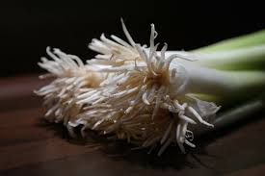
- الجذور المساعدة : Prop roots
تخرج من العقد السفلى القريبة من سطح الأرض ، على سيقان بعض النباتات القائمة الرفيعة غير المتفرعة كسيقان الذرة وقصب السكر ، وتتجه هذه الجذور مائلة إلى الأسفل حتى إذا بلغت سطح التربة اخترقته وتفرعت في باطن الأرض وانتشرت كما تنتشر الجذور العادية ، ومن أهم وظائفها مساعدة الجذور في تدعيم النبات وتثبيته في الأرض وحفظه قائماً برغم العواصف والمؤثرات الجوية .
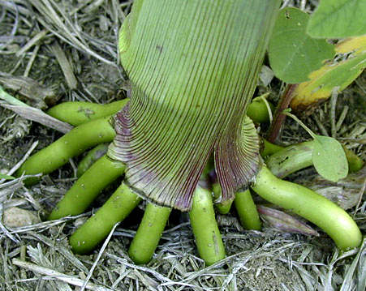
- الجذور الهوائية : Aerial roots
تخرج من السيقان الهوائية متجهة إلى أسفل وتمتد في الهواء حتى تصل إلى سطح الأرض فتخترقها وتتفرع فيها وتنتشر كما في نبات التين البنغالي ، وتعمل هذه الجذور كدعامات تعمل على تثبيت النبات وحمل الفروع وزيادة لقدرة على امتصاص الماء والغذاء من التربة . وتلك الجذور تمتد في الهواء وتستطيع أن تمتص منه بخار الماء قبل أن تبلغ سطح الأرض ومن أمثلتها جذور التين البنغالي
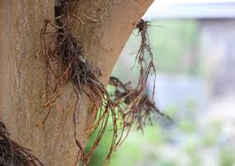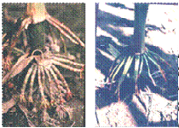
- الجذور الدرنية : Tuberous roots
وهي جذور عرضية متشحمة تختزن فيها المواد الغذائية التي يعتمد عليها النبات في بعض أدوار حياته ، ومن أمثلتها درنات البطاطا والأصل في المجموع الجذري لكثير من هذه النباتات انه عرضي ليفي ، تشحمت بعض جذوره في أجزاء منها مكونة هذه الدرنات ، ومختزنة فيها المواد الغذائية .
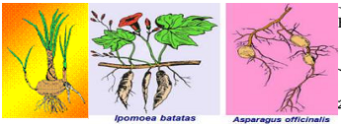

- الجذور التنفسية : Respiratory roots
توجد هذه الجذور في النباتات التي تعيش في مستنقعات طينية رخوة ، من حيث التربة سيئة التهوية ومشبعة بالماء وغنية بالبقايا النباتية المتحللة ، في مثل هذه التربة ترتفع نسبة ثاني أوكسيد الكربون الناتج من تحلل المواد العضوية ولا تجد جذور النباتات كفايتها من الأكسجين اللازم لتنفسها ، ومن مثلة هذه النباتات نبات ابن سينا Avicennia officinalis (ويعرف أيضاً بالشورة) وهو شجيرات تعيش على شواطئ البحر الأحمر كما توجد بمحمية رأس محمد بشبه جزيرة سيناء . وتخرج من أجزاء النبات السفلى والمغمورة في الطين جذور عرضية تنفسية تنبثق من جذور أفقية تمتد لمسافات طويلة تحت سطح الأرض وتتجه إلى الأعلى بدلاَ من اتجاهها إلى الأسفل وينتشر على سطحها عديسات كثيرة ، وظيفتها توصيل الهواء الجوي بالفراغات الهوائية التي تخلل أنسجة الجذور الداخلية ، وبذلك يستطيع الجذر أن يتنفس الهواء الجوي مباشرة .
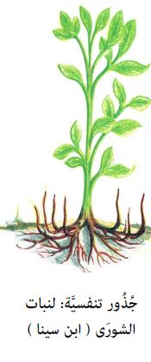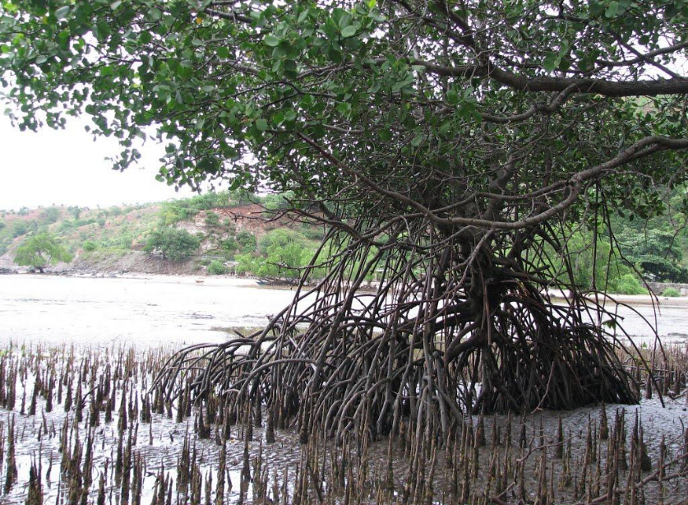
- الجذور التسلقية أو المحاليق الجذرية : Tendrils or Climbing roots
وهي جذور عرضية تخرج من سيقان بعض النباتات الملتفة مثل نبات حبل المساكين Hedera helix أو المتسلقة مثل نبات الشمعCereus ، وتخترق هذه الجذور التسلقية الدعامة أو الحافظ فتعمل بذلك على تثبيت السيقان المتحللة بها وبذلك يستمر صعود النبات لأعلى . وتخرج هذه الجذور في الغالب من جانب الساق الموجه للدعامة .
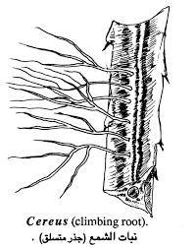

- جذور ماصة طفيلية : Haustorial Roots
هي جذور عرضية تخرج من بعض سيقان النباتات الجذرية المتطفلة وتخرج أنسجة العائل حيث تحصل منه على الغذاء المجهز اللازم كما في نبات الهالوك Orobanche الذي يتطفل على الفول ونبات الحامول Cscuta الذي يتطفل على البرسيم .
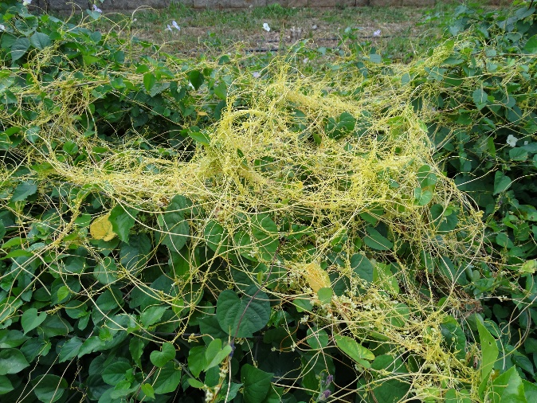

2- دراسة التركيب المورفولوجي للبراعم ( Buds ) :
البراعم في النبات هي شطء جنيني أو نتوءات صغيرة تنمو عند أطراف الساق (قمية) أو في آباط الأوراق (جانبية)، تحتوي على خلايا مرستيمية قادرة على التطور لتكوين أوراق، فروع، أو أزهار جديدة. تمثل البراعم مراكز النمو والتكاثر، وتتنوع بين خضرية، زهرية، أو مختلطة، وتساعد النبات في البقاء والنمو.
- أنواع البراعم :
تصنف البراعم على أساس موضعها إلى:
- براعم قمية او طرفية Terminal bud
تتواجد في قمة الساق ويؤدي نشاطه (نموه) إلى زيادة طول الساق.
- براعم إبطية او جانبية Axillary buds
تنشأ في آباط الأوراق، ويؤدي نشاطها إلى تكوين فروع جانبية خضرية أو أزهار حيث:
أ- البراعم الخضرية ينشأ عن نشاطها أفرعا خضرية.
ب- البراعم الزهرية ينشأ عن نموها أزهار.
جـ- البراعم المختلطة ينشأ عنها أفرعا خضرية وأزهار.
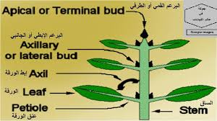
- براعم مساعدة Accessory buds
تنشأ في آباط الأوراق بجانب البرعم الإبطي الرئيسي أو فوقه، وتنشط في حالة حجز البرعم الرئيسي عن النمو.
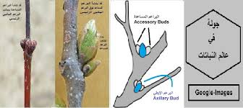
- براعم عرضية Adventitious buds
تنشأ في غير موضعها، أي تنشأ على الأوراق كما في نبات Brayophyllum أو الجذور كما في البطاطا
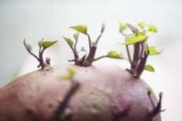

و تصنف البراعم تبعاً لفصول السنة أو وفقاً لنشاطها إلى:
- براعم صيفية Summer buds :
الوصف: تعرف بالبراعم العارية أو النشطة، وتتميز بأنها عارية أو مغطاة بأوراق خضراء صغيرة غير حرشفية.
التواجد: توجد في النباتات دائمة الخضرة، مثل الزيتون والكافور والدورانتا.
النشاط: تتأثر بالعوامل الجوية لاتصالها المباشر بالهواء، وتنشط في فترات النمو الدافئة.
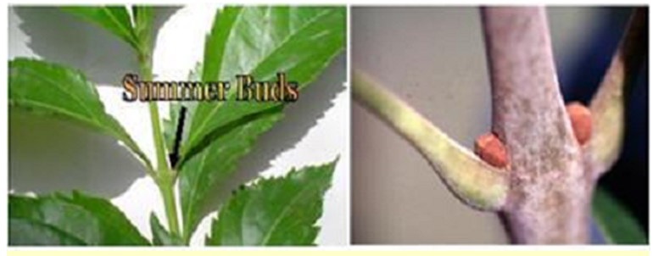
- براعم شتوية Winter buds :
الوصف: تعرف بالبراعم الحرشفية، وتتكون في فصل الشتاء لدى النباتات التي تسقط أوراقها كالحور والتوت.
الحماية: تكون محاطة بأوراق حرشفية سميكة (قد تكون بنية ومغطاة بالشمع) لعزل القمة النامية عن البرد والجفاف.
النشاط: تدخل في حالة سكون تام، وتتفتح في الربيع لتنمو فروعاً جديدة.
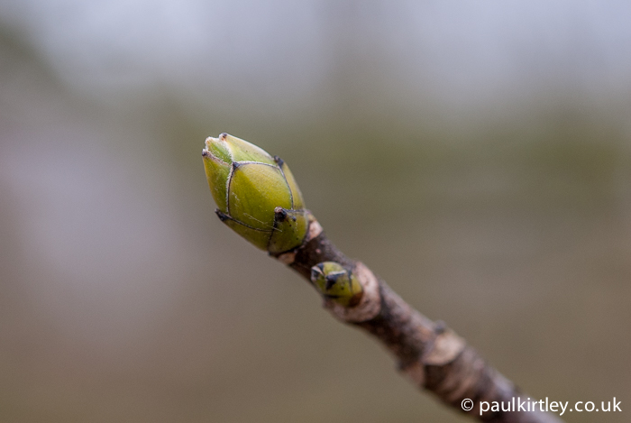
برعم شتوي
3-دراسة التركيب المورفولوجي للساق:
الساق (stem): هو محور النبات الرئيسي الذي ينمو عادة فوق سطح التربة ويحمل الأوراق والأزهار والثمار مكوناً ما يعرف بالمجموع الخضري، إلا أن بعض النباتات تنمو سيقانها تحت سطح التربة وتعرف بالسيقان الأرضية.و ينشأ الساق من من نمو الريشة و هي من مكونات جنين البذرة وتنمو أثناء عملية إنبات البذور .
وتتميز السيقان مورفولوجيا (ظاهريا) بالتالي:
- وجود العقد Nodes والسلاميات Internodes.
العقدة هي مكان خروج الأوراق و السلامية هي المسافة بين عقدتين متتاليتين .
- وجود البرعم الطرفي في نهاية (قمة) الساق.
- وجود براعم في آباط الأوراق علي جوانب الساق. و إبط الورقة: الزاوية المحصورة بين الورقة والسلامية التي تعلوها .
و تتفرع سيقان معظم النباتات نتيجة نمو البراعم الإبطية (الجانبية)، مكونة بذلك فروعاً جانبية. ونادراً ما تنمو السيقان دون تفرع كما في النخيل.

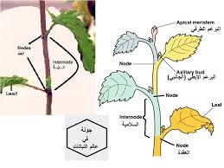

- وظائف الساق ( Function of Stem ):
- نقل الماء والأملاح الذائبة من الجذور إلى باقي أجزاء النبات.
- نقل الغذاء المجهز في الأوراق إلى باقي أجزاء النبات.
- يحمل الأوراق بشكل يناسب إتمام عملية البناء الضوئي.
- يحمل الأزهار بشكل يناسب حدوث عمليتي التلقيح والإخصاب لتكوين الثمار.
- أنواع السيقان:
تقسم السيقان وفقاً لطبيعة نموها بالنسبة لسطح الأرض إلى مجموعتين أساسيتين، هما السيقان الهوائية والسيقان الارضية.
أولا: السيقان الهوائية Aerial Stems :
و هي السيقان التي تنمو فوق سطح الأرض، وتنقسم إلى:
- سيقان قائمة Erect Stems : وهي سيقان تنمو رأسياً إلى أعلى دون الحاجة إلى دعامة. تنقسم السيقان القائمة حسب الصلابة والحجم إلى:
-سيقان قائمة عشبية: تتكون في النباتات الحولية وذات الحولين، وهي سيقان لحمية.
-سيقان قائمة خشبية: تتكون في الأشجار والشجيرات وهي نباتات معمرة.
- سيقان متسلقة Climbing Stems :
و هي سيقان تحتاج إلى دعامة لتنمو عليها حتى تتمكن من الإرتفاع فوق سطح الأرض. تختلف السيقان المتسلقة في الوسيلة التي تساعدها على الإرتفاع. البعض يتسلق بالإلتفاف كما في نبات العليق والبعض يتسلق بالمحاليق كما في العنب. البعض الآخر يتسلق بالجذور العرضية كما في نبات حبل المساكين:
أ-سيقان متسلقه بالمحاليق الساقية : Tendrils stems
وينشأ هذا النوع من المحاليق أما عن برعم أو عن برعم أبطي كما في Vitis او برعم طرفي كما في العنب
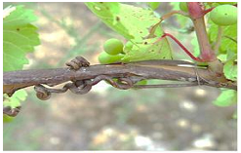 محاليق نبات العنب

ب- السيقان المتسلقة بالالتفاف : Twining stems
تتميز هذه السيقان بانها تلتف حلزونيا حول ما يجاورها من دعامات مثل نبات العليق Convolvulus .
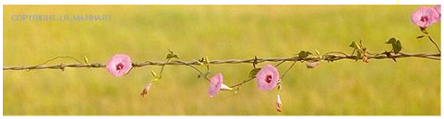
جـ- سيقان متسلقه بالجذور العرضية : Adventitious roots
تتسلق بعض السيقان بواسطه جذور عرضيه المتسلقة تتكون عند عقد الساق الهوائية أو السلاميات مثل جذور نبات الشمع Cereus ونبات حبل المساكين .
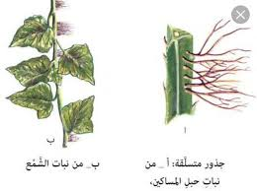
د- سيقان متسلقه بالأشواك : مثل ساق نبات الجهنمية Bougainvillaea
تتميز هذه السيقان بانها تتسلق بواسطة الاشواك مثل ساق نبات الجهنمية
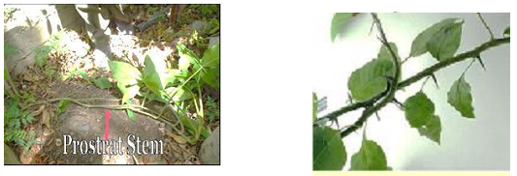
- سيقان زاحفة Prostrate Stems :
و هي سيقان تنمو أفقيا موازية لسطح التربة، وهذه السيقان لا تكون جذور عرضية عند العقد وذلك كما ساق نبات القرع.
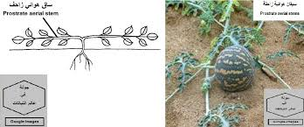

- سيقان جارية Runners Stems :
هي سيقان ضعيفة تنمو ممتدة على سطح الأرض تتكون لها جذور عرضيه عند عقد الساق تثبتها في التربة وتمتص الماء والذائبات . من أمثلتها نبات الفراولة Fragaria والليبيا والبنفسج . 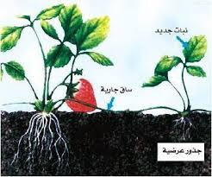
ثانيا: السيقان الأرضية Subterranean Stems :
و هي السيقان التي تنمو تحت سطح الأرض، وتنقسم إلى:
- الريزومات Rhizomes :
وهي سيقان تنمو أفقياً تحت سطح التربة وتظهر عليها العقد والسلاميات وتحمل أوراقا حرشفية وتخرج من عقدها جذوراً عرضية، كما تحمل براعم إبطية ينمو بعضها فوق سطح التربة معطياً أفرعاً هوائية، كما في الزنجبيل.
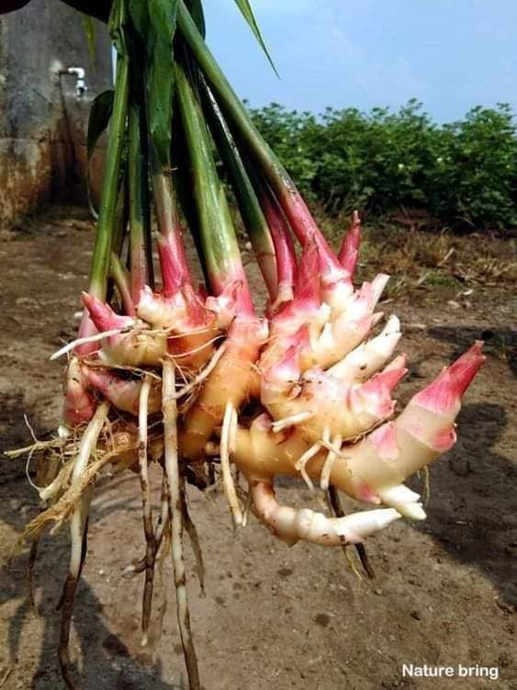
- الكورمات Corms :
هي سيقان أرضية متحورة منتفخة وصلبة، تعمل كأعضاء تخزين للمواد الغذائية تساعد النبات على البقاء خلال فترات الجفاف أو البرد، وتتميز بكونها كتلة واحدة (وليست أوراقاً متداخلة كالبصلة الحقيقية) و تظهر عليها العقد والسلاميات بوضوح، تنشأ على العقد الأوراق الحرشفية والبراعم، تنمو بعض البراعم إلى كورمات صغيرة كما في نبات القلقاس .
وهي سيقان سميكة وقصيرة.
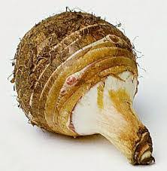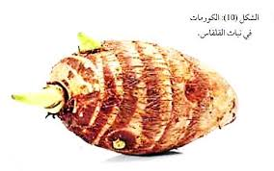

- الأبصال Bulbs :
البصلة ساق قصيرة سميكة قرصية الشكل تتكوّن من أوراق حرشفية شحمية متراصّة توجد في قمتها برعم طرفي تحيط به أوراق عصارية وتخرج من أسفل الساق جذور عرضية.

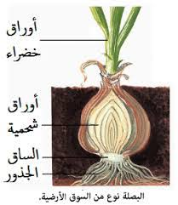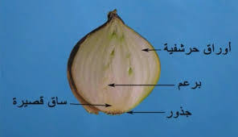

4-دراسة التركيب المورفولوجي للورقة:
الورقة تعد عضواً جانبياً منبسطاً يحمله الساق، وتشمل مكوناتها الأساسية: النصل (الجزء الأخضر المنبسط)، العنق (الجزء الواصل بالساق)، والقاعدة (نقطة الاتصال) التي قد توجد بها أذينات. تترتب الأوراق هندسياً وتختلف في أشكال الحواف والقمم.
- أجزاء الورقة المورفولوجية:
-النصل (Blade/Lamina): الجزء المنبسط المسؤول عن البناء الضوئي، يحتوي على عروق (حزم وعائية) لنقل الغذاء.
-العنق (Petiole): ساق رفيعة تربط النصل بالساق، قد تغيب في الأوراق الجالسة.
-القاعدة (Base): الجزء السفلي الذي يتصل بالساق، وقد يمتد ليشكل غمدًا.
-الأذينات (Stipules): زوائد صغيرة تظهر على جانبي قاعدة الورقة في بعض النباتات.
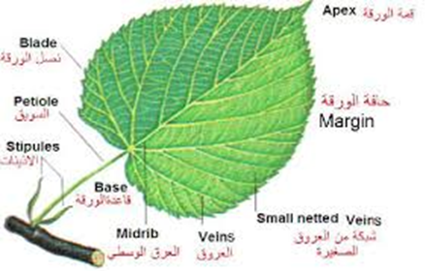
- وظائف الورقة:
-البناء الضوئي (Photosynthesis): تمتص الأوراق الضوء بواسطة اليخضور (الكلوروفيل)، وتحول الماء وثاني أكسيد الكربون إلى جلوكوز (غذاء) وتطلق الأكسجين.
-النتح (Transpiration): تبخير الماء الزائد عبر الثغور، مما يساعد في امتصاص الماء والمعادن من التربة ونقلها إلى الأعلى.
-تبادل الغازات: تمتص الورقة ثاني أكسيد الكربون وتطرح الأكسجين خلال النهار، وتتنفس (تأخذ الأكسجين وتطرح ثاني أكسيد الكربون).
-الحماية والتخزين: قد تتحور الأوراق لتصبح أشواكاً لحماية النبات (مثل الصبار) أو لتخزين الماء والغذاء.
تتميز الورقة بتركيب رقيق ومنبسط لتعظيم مساحة سطحها المعرضة لضوء الشمس، مما يضمن كفاءة أعلى في إنتاج الطاقة.
- أنواع الأوراق مورفولوجياً:
تتنوع أوراق النباتات بناءً على تركيبها وشكلها وترتيبها، وتشمل بشكل رئيسي الأوراق البسيطة (نصل واحد مثل التفاح) و المركبة (عدة وريقات مثل الجوز). وتتخذ أشكالاً متنوعة (إبرية، قلبية، رمحية، كفية) لتناسب وظائفها في التمثيل الضوئي، والتخزين، أو الحماية .
فيما يلي تفصيل لأنواع أوراق النبات:
. التصنيف حسب التركيب (بسيطة ومركبة): تنقسم الى قسمين بسيطة و مركبة
- الاورق البسيطة (Simple Leaf): الأوراق البسيطة في النبات هي التي يتصل نصلها (الجزء المنبسط) مباشرة بالساق عبر عنق واحد دون انقسام، وتتنوع أشكالها بشكل كبير لزيادة كفاءة التمثيل الضوئي. تشمل الأنواع الرئيسية:
-الورقة القلبية (Cordate): نصل عريض يشبه شكل القلب (مثل أوراق المشمش).
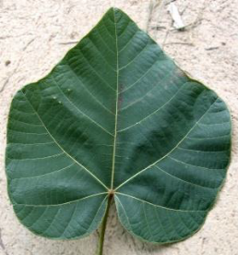
-الورقة الرمحية (Lanceolate): ورقة طويلة ونحيفة تشبه الرمح، وتتميز بها أوراق الصفصاف.
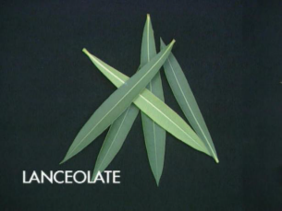
-الورقة الإبرية (Acicular): أوراق دقيقة ومدببة جداً تشبه الإبرة، مثل أوراق الصنوبر.
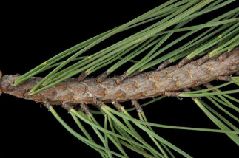
-الورقة البيضاوية (Oval): نصل يشبه شكل البيضة، مثل أوراق التفاح.
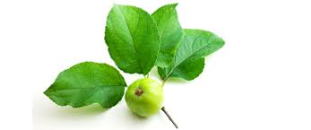
-الورقة المفصصة (Lobed): نصل يحتوي على أجزاء بارزة وأخرى غائرة، مثل أوراق العنب والقيقب.
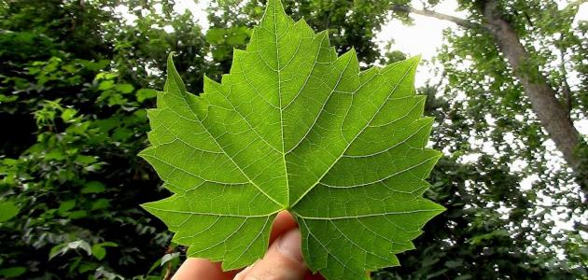
-الورقة الشريطية (Linear): ورقة طويلة ورقيقة جداً، مثل أوراق القمح والشعير.
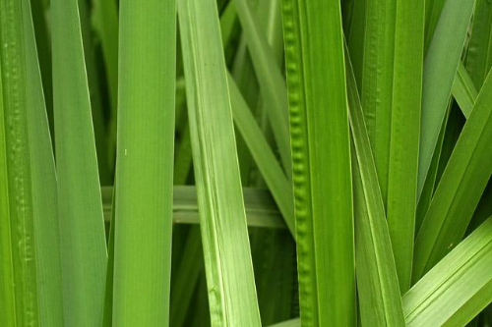
-الورقة الملعقية (Spatulate): ورقة واسعة من الأعلى وتضيق تدريجياً نحو القاعدة، مثل أوراق الأقحوان.
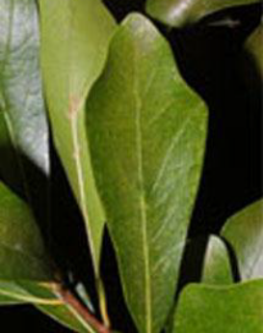
-الورقة الكلويةReniform : تتميز بنصل عريض مقوس يشبه الكلية أو القلب المنخفض، وغالباً ما تكون حوافها مسننة. من أبرز هذه النباتات: نبات البيلارجونيوم الكلوي
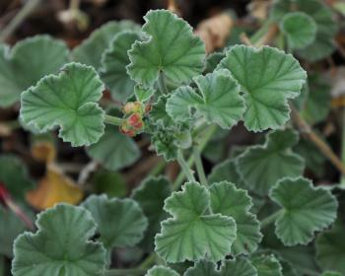
-الورقة السهمية: شكلها كرأس الحربة كما في نبات سهم الماء
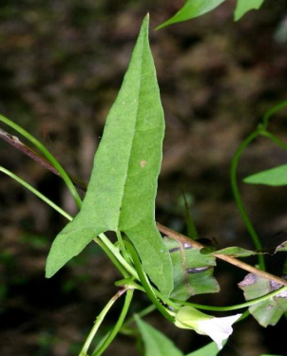
-الورقة القرصية: تتخذ شكلاً دائرياً تقريباً كما في نبات أبو خنجر
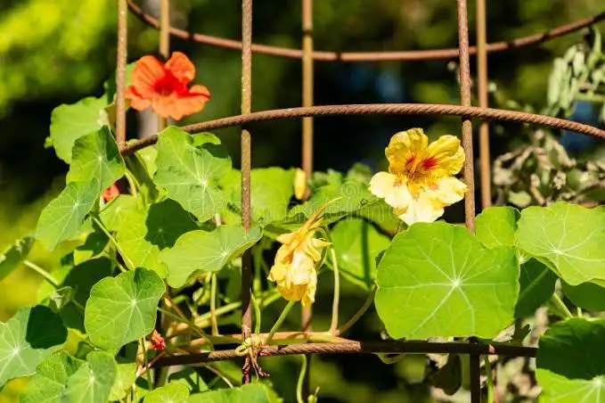
-الورقة الانبوبية: تأخد شكل انبوبة حضراء كما في نبات البصل
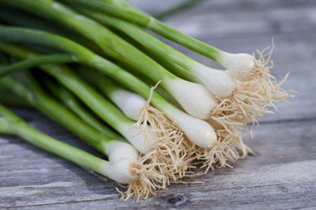
- الأوراق المركبة : هي أوراق ينقسم نصلها إلى عدة أجزاء منفصلة تسمى "وريقات" تتصل جميعها بسُويّق (محور) واحد وليس بالساق مباشرة، وتتميز بوجود برعم إبطي عند قاعدة السُويّق المشترك وليس عند الوريقات. تنقسم إلى أنواع رئيسية كالريشية والراحية، وتساعد في تقليل مقاومة الرياح وزيادة كفاءة التمثيل الضوئي.
- أنواع الأوراق المركبة:
-ورقة مركبة ريشية (Pinnately Compound): تترتب الوريقات على جانبي محور طولي مشترك (مثل الريشة)
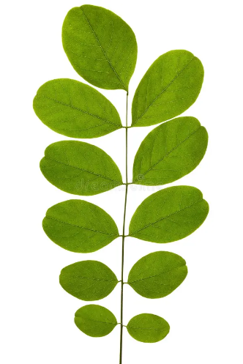
-ورقة مركبة راحية/كفية (Palmately Compound): تتصل الوريقات بنقطة واحدة عند نهاية السويقة، تشبه راحة اليد (مثل الترمس، والبرسيم).
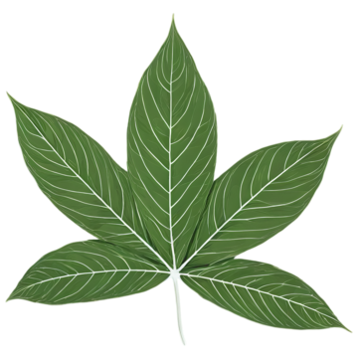

- تحورات الاوراق:
تحور أوراق النباتات لتغير شكلها ووظيفتها الأساسية (التمثيل الضوئي) لتتكيف مع الظروف البيئية المختلفة أو لأداء وظائف خاصة، وتشمل التحورات الرئيسية: أوراق محلاقية للتسلق (البسلة)، أوراق شوكية للحماية وتقليل النتح (التين الشوكي)، أوراق آكلة للحشرات (الديونيا)، أوراق مخزنة للماء أو الغذاء، وأوراق تكاثرية (برايوفيلوم).
- أبرز أنواع تحورات الأوراق:
-أوراق محلاقية (Tendrils): تتحور الأوراق أو أجزاء منها (مثل الوريقات الطرفية) إلى محاليق لولبية تساعد النباتات الضعيفة على التسلق والوصول للضوء، كما في نبات البسلة.
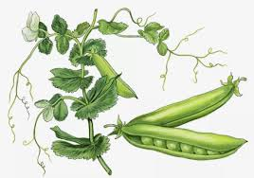
-أوراق شوكية (Spines): تتحور الورقة بأكملها أو جزء منها (الأذينات) إلى أشواك مدببة لحماية النبات من الحيوانات وتقليل فقد الماء (النتح) في البيئات الجافة، مثل التين الشوكي .
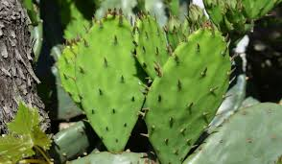
-أوراق آكلة للحشرات (Insectivorous Leaves): تتحور أوراق بعض النباتات التي تنمو في تربة فقيرة بالنيتروجين إلى مصائد (مثل الجرة في نبات الجرة أو الأوراق الشبيهة بالفخ في الديونيا) لقنص الحشرات وهضمها للحصول على النيتروجين.
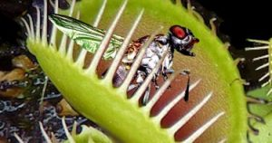
-أوراق مخزنة (Storage Leaves): تتحور لتصبح سميكة وعصيرية لتخزين الماء والمواد الغذائية، كما في النباتات العصارية، مثل نبات الأغاف الأمريكي
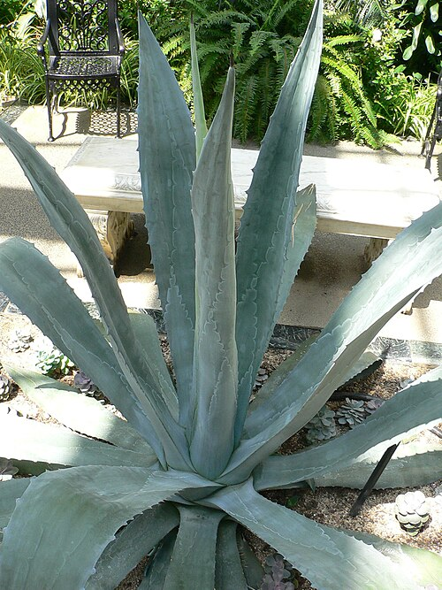
-أوراق تكاثرية (Reproductive Leaves): أوراق قادرة على إنتاج براعم عرضية على حوافها، والتي عند ملامستها للتربة تنمو لتكون نباتات جديدة، مثل نبات Bryophyllum.
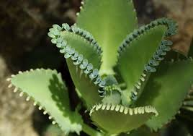
هذه التحورات تعتبر تكيفات هيكلية تزيد من فرص بقاء النبات في بيئته.

